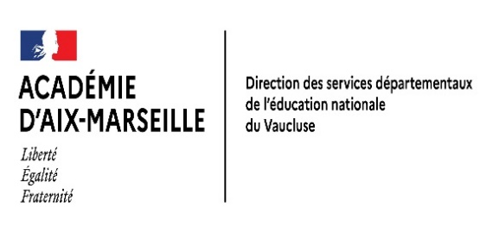 |  | DEMANDE DE DÉROGATION  SÉRIE PROFESSIONNELLE DNB 2024  POUR LES ÉLÈVES DE 3ème GENERALE  À renvoyer au plus tard le 1er décembre 2023 au pôle académique CFG/DNB  pole.examensetconcours84@ac-aix-marseille.fr
Textes :
Article 2 de l’arrêté du 31 décembre 2015 modifié
Note de service n°172-2017 du 22 décembre 2017
Article D332-6 du code de l’éducation
Établissement :  Nom, prénom de l’élève :  Date de naissance : | Demande de la famille :  Madame, Monsieur (1) ………………………………….. souhaite que mon enfant puisse présenter, à titre dérogatoire les épreuves du DNB en série professionnelle.  Date et signature des parents ou du représentant légal :

Dispositifs d’accompagnement dont bénéficie l’élève :PAP PPS PPRE
Autre :

Avis motivé du chef d’établissement (joindre le protocole d’accompagnement et les 3 derniers bulletins trimestriels)

Date : Signature du chef d’établissement :

Avis du DASEN : favorable défavorable  Á , le  Le directeur académique des services  de l’Éducation nationale | Décision du recteur : accordé refusé  Á , le  Le recteur de la région académique  Provence Alpes Côte-d’Azur  Recteur de l’académie d’Aix-Marseille  Chancelier des universités  Bernard BEIGNIER
- : barrer la mention inutile

